**实验报告：迈克尔逊干涉实验**

姓名：张锦程 学号：2018012082 组别：46a 专业：材料科学与工程

1. **摘要**

迈克尔逊干涉仪是光学干涉仪中最常见的一种，它是利用分振幅法产生双光束以实现干涉。它主要用于长度和折射率的测量，若观察到干涉条纹移动一条，便是动臂移动λ/2。本实验即利用迈克尔逊干涉仪对长度变化的测量功能，测量压电陶瓷的长度随着外加电压的变化规律。（逆压电效应及压电系数）

**实验目的：**学习了解迈克耳孙干涉仪的特点，初步掌握如何调整和使用迈克耳孙干涉仪；学习用迈克耳孙干涉仪测量微小位移的方法，并进行压电陶瓷逆压电效应的测量，计算材料的压电系数。

**关键词：迈克尔逊干涉仪，压电陶瓷，逆压电效应，计算压电系数**

**二、实验原理**

迈克耳逊干涉仪的原理是一束入射光经过分光镜分为两束后被对应的平面镜反射回来，这两束光满足干涉条件。干涉中两束光的不同光程可以通过调节干涉臂长度以及改变介质的折射率来实现。干涉条纹对应屏幕上等光程差的点，因此，若干涉条纹发生移动，一定是场点对应的光程差发生了变化，在本实验中，则是由于压电陶瓷长度的变化导致一臂的距离变化，光程改变。

光路如图，S为光源（本实验用激光器外接空间滤波器和光阑模拟相干点光源，再加准直镜L可拓展为平行光源），C、D为平面反射镜，其中D是定镜；C为动镜，它和压电陶瓷相连。A为分光镜，能使入射光分成强度相等的两束（反射光和透射光）。反射光和透射光分别垂直入射到反射镜C和D，它们经反射后回到A处，再分别经过透射和反射后，来到观察区域(可以是光屏)。本实验无补偿板，若有，则它与A为相同材料，有相同的厚度，且平行安装，目的是要使参加干涉的两光束经过玻璃板的次数相等，避免引入额外的光程差。当C和D'严格平行时(D’为D虚像)，表现为等倾干涉的圆环形条纹，移动C时,会不断从干涉的圆环中心“吐出”或向中心“吞进”圆环。M2和M1'不严格平行时，则表现为等厚干涉条纹.移动M2时，条纹不断移过光屏中某一标记位置，C平移距离 d 与条纹移动数 N 的关系满足：d=Nλ/2，λ为入射光波长。结合压电陶瓷外接电压，便能计算出陶瓷形变量和电压的关系。

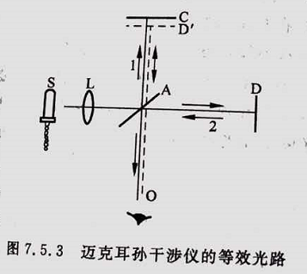

1. **实验仪器&实验步骤**

氦氖激光器，光学防震平台，反射镜，压电陶瓷材料（一端装有反射镜）， 分束镜，空间滤波器(扩束+针孔)，针孔，准直镜，白屏，可变光阑，卷尺，电源。

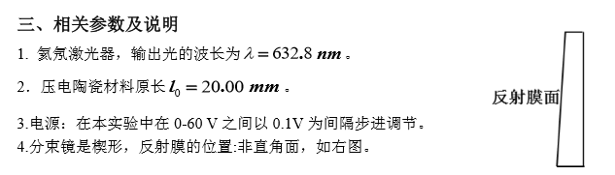

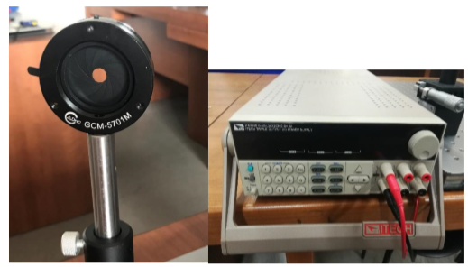

**点光源迈克尔逊干涉实验搭建** 1)根据用到各元件的高低以及各元件的实验布局，确定激光器的位置和高度需要调整否？ 2）借助可变光阑（开孔处于最小位置）和白屏（标尺），利 用夹持器的水平俯仰旋钮调整激光器水平，使出射激光束与光学平台台面平行； 3）调整空间滤波器：在 激光器和光阑中间插入空间滤波器（ 不加针孔，通过调整位置使物镜出射的光斑打在光阑中间。然后安装针孔（孔径25um） ，调整空间滤波器的三维旋钮最终使物镜的聚焦光斑中央与小孔重合，达到滤波效果（ 调整过程中注意观 察圆孔衍射环，调 整完成后衍射环消失）。 4）安装分束镜，并使用光阑标记反射光斑的高低，如果光斑高低相差太多，需调整分束镜的俯仰使反射光束与光阑中心同高。 5）分别安装两个反射镜和白屏（干涉条纹观察），借助光阑，调整反射镜的高低、左右、位置等，直到观察到满意的干涉条纹。必要时可调整分束镜的俯仰角，观察条纹形状及疏密的变化。调节完毕，各元件底座固定好，准备测量。

**在实验开始测量前，**1)记录空间滤波器与分束镜的距离、分束镜与反射镜 M1及它与 反射镜 M2的距离、分束镜与白屏之间的距离。

2)示意地画出干涉条纹，在图上标出 1 个特征尺寸表示干涉条纹的大小，标出计算条纹移动(或吞吐)参考条纹(参考点)的位置。 将电源与压电陶瓷相连（红接红，黑接黑），电源输出设置为 0V，打开电源输出(ON/OFF)， 旋转驱动电源面板上电源调整旋钮，观察条纹移动(或吞吐)情况。随后，将直流电压降到最低，并等待一段时间待条纹稳定后开始实验。条纹每移过参考点(或吞吐)2 条，记录相应的电压值，直到电压到 60 V。 电压到达 60V 后，等待一段时间待条纹稳定后开始降压过程测量，直到电压到 0 V。

进一步地，利用已有点光源光路，在空间滤波器后面安装准直镜，借助可变光阑和白屏，调 整准直镜(准直镜焦距：十几 cm)，使出射光为平行光。

安装分束镜、两个反射镜和白屏，参考前面的调节，直到观察到满意的干涉条纹。然后进行压电陶瓷逆压电效应的测量。

**四、数据处理**

一压电陶瓷材料，不加电场时原长为两端施加一电压U时，长度变化为l，实验发现，材料的相对伸长量（即应变）与施加的电场强度 E 成正比，即

(1)

Δl=αU (2)

上式中的比例系数α为压电系数。 用迈克耳孙干涉仪测量压电陶瓷在电场作用下的形变量，并根据上式（2）计算材料的压电系数α。

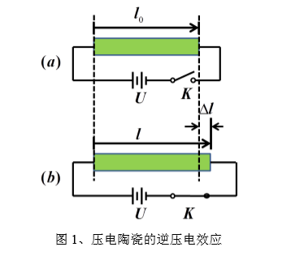

画出升压和降压过程，条纹移动数(吞吐数)与外加电压值的关系图。选择 U 处于 20-50V 的实验值，进行线性拟合，并求出直线斜率，进而计算材料的压电系数。

(备注：所用氦氖激光波长为632.8nm)

对每组数据，可由excel函数=INDEX(LINEST(y,x,1,1),1,1)计算得直线的斜率为k

则压电系数α=

结果如下（未处于20-50V的数据已经排除）

|  |  |  |  |  |  |
| --- | --- | --- | --- | --- | --- |
| n＝2 | 点光源 | n＝2 | 点光源 |  | |
|  | 升压(V) |  |  | 降压(V) | |  |
| 0 | 0.076 |  | 0 | 60.973 | |
| 2 | 8.571 |  | 2 | 55.478 | |
| 4 | 15.471 |  | 4 | 49.873 | |
| 6 | 20.371 |  | 6 | 45.245 | |
| 8 | 25.172 |  | 8 | 40.124 | |
| 10 | 31.072 |  | 10 | 35.542 | |
| 12 | 35.773 |  | 12 | 30.957 | |
| 14 | 40.073 |  | 14 | 25.072 | |
| 16 | 45.673 |  | 16 | 20.145 | |
| 18 | 49.974 |  | 18 | 15.194 | |
| 20 | 55.373 |  | 20 | 9.758 | |
| 22 | 60.973 |  | 22 | 2.571 | |
| K | 2.48289881 |  | K | -2.49275 | |
| α= | = |  | α | = | |
|  | =127.4316935 nm/V |  |  | =127.4316935 nm/V | |
|  |  |  |  |  | |
| n＝2 | 平行光源 | n＝2 | 平行光源 | |  |
|  | 升压 |  | 降压 |  | |
| 0 | 0.975 |  | 0 | 58.274 | |
| 2 | 4.172 |  | 2 | 53.174 | |
| 4 | 11.472 |  | 4 | 48.274 | |
| 6 | 16.971 |  | 6 | 42.073 | |
| 8 | 21.773 |  | 8 | 36.674 | |
| 10 | 27.072 |  | 10 | 32.173 | |
| 12 | 32.874 |  | 12 | 26.874 | |
| 14 | 37.474 |  | 14 | 21.973 | |
| 16 | 43.773 |  | 16 | 16.172 | |
| 18 | 48.175 |  | 18 | 11.972 | |
| 20 | 53.074 |  | 20 | 6.072 | |
| 22 | 58.274 |  | 22 | 0.077 | |
| K | 2.605470238 |  | K | -2.61493452 | |
| α | =  =121.4368122 nm/V |  | α | =  =120.9972935 nm/V | |
|  |  |  |  |  | |

计算得α的平均值为：124.1985 nm/V=124.20 nm/V

**思考与讨论**

1. 一开始发现条纹不易调节出现，后来发现是两个反射镜不垂直，调节时最好先调半透半反镜
2. 在读数的时候发现干涉条纹不稳定，后来发现是半透半反镜的一个固定螺丝松了
3. 发现空间滤波器的引入会对光线的俯仰角产生影响，要小心调节，确保两次都能从光瞳通过
4. 发现实验环境中的震动对于仪器影响较大，可以考虑改进防震措施
5. 在实验中，用肉眼直接确保反射镜垂直难度较大，可以考虑引入一些角度测量辅助设施

**原始数据**

